23 Февраля – праздник, День защитника Отечества.

С 23-м поздравляю!
Всем Защитникам желаю:
Здоровья, Удачи, Любви и Везенья,
Не знать ни когда и ни в чем пораженья,
Уверенно двигаться только вперед,
И достигать все больших высот.
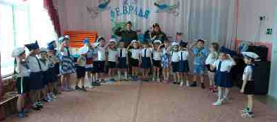

Это важный и торжественный день. Почему он считается таковым? Потому что в этот день чествуем мы защитников Родины, людей, готовых в любой момент отстоять её рубежи.
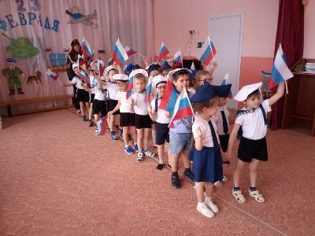
В этот день мы поздравляем всех, кто защищал Отчизну от врагов, ветеранов войн, тех, кто служил и служит. Мы поздравляем и мальчишек – будущих защитников Отечества. Именно к ним перейдёт почётная миссия — защищать Родину.
И сегодня 21.02.2020 года в МА ДОУ АР детском саду «Сибирячок», корпус №2 состоялся праздник «День Защитника Отечества», в котором приняли участие старшая и подготовительная группы.
Главнокомандующим нашего торжества была назначена Наталья Михайловна – инструктор по физическому воспитанию.
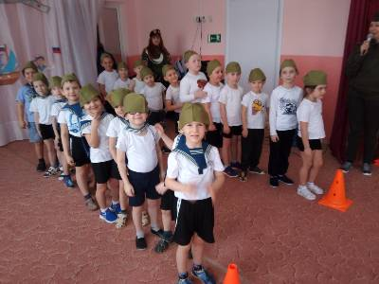
23 февраля традиционно мы поздравляем всех мужчин, дедушек, пап, юное поколение, которое встанет на защиту Родины.
Родина-мать – это святое, это наша земля, где мы родились, выросли, где живут дети и взрослые. Где трудятся люди, растят хлеб, учатся… Это святой клочок земли. «Родину-мать умей защищать», «Кто за Родину дерётся, тому, и сила двойная даётся».
Мальчики торжественно читали стихи.
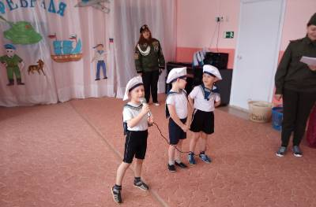

Праздник был наполнен торжеством отвагой героизмом.
Ребята старшей и подготовительной группы соревновались.

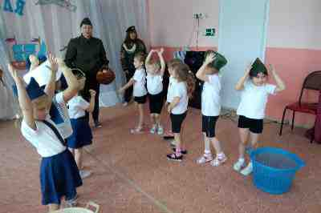
Запускали праздничный салют.

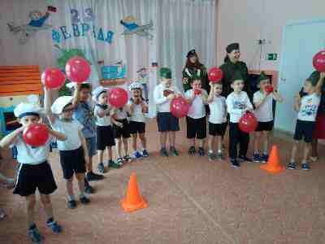

Пели патриотические песни, танцевали.

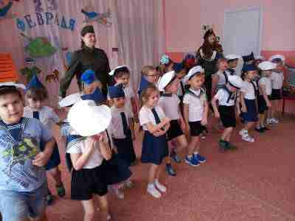

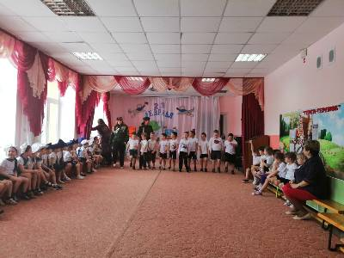

В наши дни праздник 23 февраля имеет название – День защитника Отечества. Но именовался так он не всегда. Можно вспомнить его предыдущие названия:
— День Красной Армии и Флота,
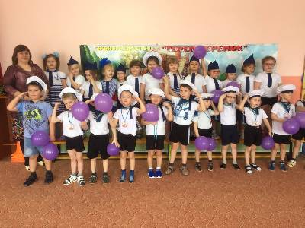
Дети на празднике были стилизованно одеты старшая группа – представляла Военно-Морской Флот, подготовительная группа – Российскую армию.
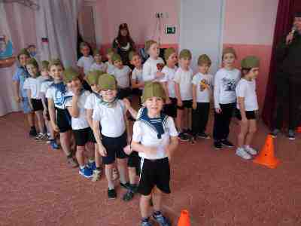
Были подведены итоги соревнований.
Капитанам команд торжественно вручили грамоты. 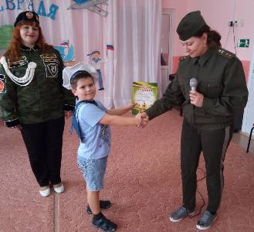

Атмосфера праздника была наполнена радостными эмоциями, ликованием. Праздничные соревнования были интересными, динамичными.
Хочется поблагодарить организатора праздника Скоробогатову Наталью Михайловну инструктора по физической культуре за увлекательное погружение в тематику праздника.
Есть такая профессия – защищать Родину. «Военному делу учиться всегда пригодится», «Смелый боец — в ученье и в бою молодец». На тех, кто в данный момент защищает рубежи нашей Родины, лежит особая ответственность. Именно эти люди сейчас охраняют покой, мир на земле.
С праздником! Ура! Ура! Ура!!!

Автор: Фенёк Дарья Владимировна музыкальный руководитель.

